**Дата: 11.04.22 Клас: 6-А (1гр.)**

**Предмет: укр.мова Вч.: Харенко Ю.А.**

**ВІДМІНЮВАННЯ ЧИСЛІВНИКІВ**

**Тема: Відмінювання кількісних числівників, що означають цілі числа.**

**Хід уроку**

**Опрацюйте теоретичний матеріал у підручнику на с. 171 -173.**   
 *Числівники виділяються серед інших частин мови особливостями походження та формування, тому в системі їх відмінювання є кілька типів.*

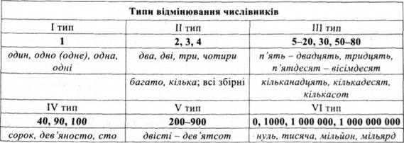

*Робота за підручником.*

1. **Виконайте вправу 452 на с. 171 у підручнику.**
2. **Тренувальні вправи.**

* Письмово провідмінювати словосполучення.

*Дві учениці, три дні, чотири роки.*

* Замініть цифри відповідними числівниками (усно).

*(6) хлоп’ят, (7) дівчаткам, у (8) автомобілях, (9) книгами, протягом (10) днів, (16) учнями, (18) дноклассникам, (30) зошитами.*

* Переписати загадки, ставлячи числівники в потрібній формі. Визначити відмінки числівників. Загадки відгадати.

*Під (один) ковпаком сімсот козаків. Хто вранці ходить на (чотири) ногах, вдень на (дві), а ввечері на (три)? Загородив дід хлівець для (п’ять) овець. Що за птах, що на (вісім) ногах? Сиділа старуха в (дев’ять) кожухах, хто побаче, той заплаче. Летів птах на (дванадцять) ногах та одне яйце зніс. (Нар. Творч.)*

*Робота за підручником.*

1. **Виконайте вправу 458 на с.174 у підручнику.**
2. **Для закріплення пограйте в гру «Перший мільйонер» за посиланням:**

[**https://learningapps.org/3371509**](https://learningapps.org/3371509)

1. **Домашнє завдання**

Підручник, § 54, вправи 462 (письмово).